Sua primeira extensão
Neste artigo vamos percorrer, do início ao fim, os passos necessários para a criação de uma extensão para o Firefox. A extensão apenas adicionará uma borda vermelha em todas as páginas carregadas em "mozilla.org" ou qualquer um de seus subdomínios.
O código fonte para este exemplo está no GitHub: https://github.com/mdn/webextensions-examples/tree/master/borderify.
Para começar, você precisará do Firefox versão 45 ou posterior.

Construindo a Extensão
Crie uma nova pasta dando o nome de "borderify" e navegue para dentro dela.
mkdir borderify
cd borderify

manifest.json
Dentro dessa pasta crie um novo arquivo chamado "manifest.json" e coloque o seguinte conteúdo no arquivo:
{

"manifest_version": 2,
"name": "Borderify",
"version": "1.0",

"description": "Adiciona uma borda vermelha a todas as páginas da Web correspondentes a mozilla.org.",

"icons": {
"48": "icons/border-48.png"
},

"content_scripts": [
{
"matches": ["*://*.mozilla.org/*"],
"js": ["borderify.js"]
}
]

}
- As primeiras tres chaves: manifest_version, name, e version, são obrigatórias e contém os metadados básicos sobre a extensão.
- description é opcional contudo é recomendada pois aparece no gerenciador de complementos.
- icons é opcional porém recomendada pois define os ícones que aparecem no gerenciador de complementos.
A chave mais interessante aqui é content_scripts, que diz ao Firefox para carregar um script em páginas da Web cujo URL corresponde a um padrão específico. Nesse caso, pedimos ao Firefox para carregar um script chamado "borderify.js" em todas as páginas HTTP ou HTTPS oriundas de "mozilla.org" ou em qualquer um de seus subdomínios.
- Saiba mais sobre scripts de conteúdo.
- Saiba mais sobre padrões de correspondência.
Em algumas situações, você precisa especificar uma ID para sua extensão. Se você precisar especificar um ID de extensão, inclua a chave applications no manifest.json e configure sua propriedade id:
"applications": {
"gecko": {
"id": "borderify@example.com"
}
}

icons/border-48.png
A extensão deve ter um ícone. Ele será mostrado ao lado da listagem de extensões no Gerenciador de Extensões. Nosso manifest.json indica que teríamos um ícone localizado na pasta "icons/border-48.png".
Crie o diretório "icons" diretamente sob o diretório "borderify". Salve um ícone chamado "border-48.png". Você pode usar o icone do nosso exemplo, que foi retirado a coleção de ícone do Google Material Design, e é utilizado sob os termos da licença Creative Commons Attribution-ShareAlike.
Se você escolher criar seu próprio ícone, deve ser 48x48 pixels formato .PNG e também deve criar um ícone de 96x96 pixels também .PNG, para telas de alta resolução, e se você fizer isso será especificado como a propriedade 96 do objeto icons em manifest.json:
"icons": {
"48": "icons/border-48.png",
"96": "icons/border-96.png"
}
Como alternativa, você pode criar um ícone em formato SVG e ele será dimensionado corretamente.
- Saiba mais sobre como especificar ícones.

borderify.js
Finalmente, crie um arquivo chamado "borderify.js" diretamente dentro do diretório "borderify" com o seguinte conteúdo:
document.body.style.border = "5px solid red";
Este script será carregado nas páginas que correspondem ao padrão especificado na chave content_scripts do manifest.json. O script tem acesso direto ao documento, igual aos scripts carregados pela própria página.
- Saiba mais sobre scripts de conteúdo.

Testando
Primeiro, verifique se você está com os arquivos corretos nos lugares certos:
borderify/
icons/
border-48.png
borderify.js
manifest.json

Instalando
Acesse a área de Debugging do Firefox digitando diretamente na barra de endereço: "about:debugging#/laddons". Clique em Carregar extensão temporária e selecione o "borderify.js".
A Extensão agora será instalado e ficará assim até que você reinicie o Firefox.
Como alternativa, você pode executar a Extansão a partir da linha de comando usando a ferramenta web-ext.

Testando
Agora visitar uma página em "mozilla.org" e você deve ver uma borda vermelha em volta da página:
Não tente acessar addons.mozilla.org! Os scripts de conteúdo são bloqueados nesse domínio.
Experimente um pouco. Edite o script de conteúdo para alterar a cor da borda ou faça outra coisa com o conteúdo da página. Salve o script de conteúdo e, em seguida, recarregue os arquivos da extensão clicando no botão "Reload" em about: debugging#/. Você poderá ver as mudanças imediatamente:
- Saiba mais sobre o carregamento de extensões

Empacotando e publicando
Para que outras pessoas usem seu complemento, você precisa compactá-lo e enviá-lo para a Mozilla para assinatura. Para saber mais sobre isso, consulte "Publicando sua Extensão".

Próximos passos
Agora você tem uma idéia do processo de desenvolvimento de um WebExtension para o Firefox, que tal:
- Anatomia de uma Extensão
- Criar uma Extensão mais complexa
- Saber mais sobre JavaScript APIs disponíveis para Extensões.
https://developer.mozilla.org/pt-BR/docs/Mozilla/Add-ons/WebExtensions/Your_first_WebExtension

Passo-a-Passo
Neste artigo iremos criar uma Extensão para Firefox do início ao fim.
A extensão adicionará um novo botão na barra de ferramentas do Firefox. Quando clicar no botão se exibirá um popup habilitando a escolha de um animal. Uma vez que o usuário escolher um animal, a página atual do navegador será substituida por uma imagem do animal escolhido.
Para implementar esse extensão, será necessário:
- definir a ação do navegador, que é um botão ligado a barra de ferramentas.
Para o botão nós iremos fornecer:
  - um icone chamado "beasts.png"
  - um popup para abrir quando o botão for pressionado. O popup irá ter incluso HTML, CSS e JavaScript.
- escrever um content script, "beastify.js" que irá ser injetado na página web.
Este é o código que irá modificar a página.
- empacotar alguma imagens de animais para substituir na página.
Nós iremos criar as imagens "web accessible resources" então a página poderá referenciar eles.
Você pode visualizar toda a estrutura da extensão da seguinte forma:
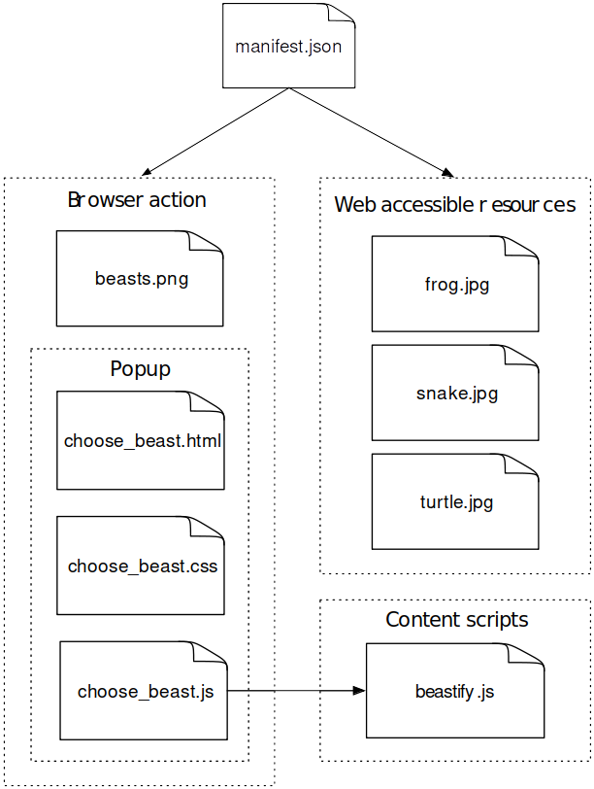
É uma extensão extremamente simples, mas mostra muitos conceitos básicos da API de Extensões:
- adicionando um botão na barra de ferramentas
- Definindo um panel de popup usando HTML, CSS e JavaScript
- Injetando content scripts nas páginas
- comunicação entre content scripts e o resto das extensões
- empacotando recursos com sua extensão que serão usadas nas páginas
Você pode encontrar o código completo da extensão no GitHub.
Para criar essa extensão você precisará do Firefox 45 ou mais recente.

Escrevendo a WebExtension
Crie um novo diretório e navegue até ele:
mkdir beastify
cd beastify

manifest.json
Agora crie um novo arquivo chamado "manifest.json", e insira o seguinte conteúdo:
{

"manifest_version": 2,
"name": "Beastify",
"version": "1.0",

"applications": {
"gecko": {
"id": "beastify@mozilla.org"
}
},

"permissions": [
"http://*/*",
"https://*/*"
],

"browser_action": {
"default_icon": "button/beasts.png",
"default_title": "Beastify",
"default_popup": "popup/choose_beast.html"
},

"web_accessible_resources": [
"beasts/frog.jpg",
"beasts/turtle.jpg",
"beasts/snake.jpg"
]

}
- As primeiras três chaves : manifest_version, name, e version, são obrigatórias e contém metadados básicos para a extensão.
- permissions lista as permisões que a extensão precisa. Nós iremos apenas perguntar se pediremos permissão para modificar todas as páginas HTTP e HTTPS : veja a documentação para as chaves de permissions. Nós prefirimos por usar a permissão activeTab aqui , mas atualmente não é suportada pela Firefox.
- browser_action especifica o botão da barra de ferramentas. Iremos fornecer três informações aqui:
  - default_icon é obrigatório, e aponta para o icone do botão
  - default_title é opicional, e mostra a mensagem em um tooltip
  - default_popup é usado se você quer que um popup seja mostrado quando o usuário clicar no botão. Nós fazemos isto, então incluímos esta chave e apontamos para um arquivo HTML incluído na extensão.
- web_accessible_resources lista arquivos que queremos criar tornar acessível para as páginas. Uma vez que a extensão substitui as imagens da página com imagens que já empacotamos com a extensão , nós precisamos fazer estas imagens acessíveis à página.
Perceba que todos os caminhos são relativos ao manifest.json.

O Botão na barra de ferramentas
O botão na barra de ferramentas precisa de um icone, e nosso manifest.json informa que nós teriamos um icone em "button/beasts.png".
Crie o diretório "button" e copie o icone com o nome "beasts.png". Você poderá usar um dos nossos exemplo, que é retirado do Aha-Soft’s Free Retina iconset e usado sob os termos de sua licença.
Se você não fornecer um popup, então um evento de click é lançado para sua extensão quando o usuário clicar no botão. Se você fornecer um popup, o evento de click não envia, mas ao invés disso, o popup é aberto. Nós queremos abrir um popup, então vamos criá-lo na próxima etapa.

O popup
A função do popup é ativar a escolha do usuário para um dos três animais.
Crie um novo diretório chamado "popup" na raiz do projeto. Aqui é onde nós criar os códigos para o popup. O popup irá ser constituido em três arquivos :
- choose_beast.html Define o conteúdo do panel
- choose_beast.css Estilo do conteúdo
- choose_beast.js Captura a escolha do usuário executando um content script a aba ativa

choose_beast.html
O arquivo HTML criado é este:
<!DOCTYPE html>

<html>
<head>
<meta charset="utf-8">
<link rel="stylesheet" href="choose_beast.css"/>
</head>

<body>
<div class="beast">Frog</div>
<div class="beast">Turtle</div>
<div class="beast">Snake</div>

<script src="choose_beast.js"></script>
</body>

</html>
Nós temos um elemento para cada escolha de animal. Perceba que nós incluimos os arquivo CSS e JS nesse arquivo, igual a uma página web.

choose_beast.css
O CSS ajusta o tamanho do popup, garantindo que as três escolhas irão preencher o espaço, e daremos a eles algum estilo básico:
html, body {
height: 100px;
width: 100px;
margin: 0;
}

.beast {
height: 30%;
width: 90%;
margin: 3% auto;
padding-top: 6%;
text-align: center;
font-size: 1.5em;
background-color: #E5F2F2;
cursor: pointer;
}

.beast:hover {
background-color: #CFF2F2;
}

choose_beast.js
No JavaScript para o popup, nós iremos "escutar" o evento de click . Se o clique foi em uma das três escolhas de animais, nós iremos injetar um content script na aba ativa. Um vez que o content script é carregado , nós enviaremos uma mensagem com o animal escolhido:
document.addEventListener("click", function(e) {
if (!e.target.classList.contains("beast")) {
return;
}

var chosenBeast = e.target.textContent;

chrome.tabs.executeScript(null, {
file: "/content_scripts/beastify.js"
});

chrome.tabs.query({active: true, currentWindow: true}, function(tabs) {
chrome.tabs.sendMessage(tabs[0].id, {beast: chosenBeast});
});

});
É usado três funções da API WebExtension:
- chrome.tabs.executeScript Para injetar um content script que se encontra em "content_scripts/beastify.js" na aba ativa
- chrome.tabs.query Obter a aba ativa
- chrome.tabs.sendMessage para enviar uma mensagem para o content scripts executando na aba ativa. A mensagem irá conter as propriedades do animal escolhido.

O content script
Crie a novo diretório na pasta root do projeto chamado "content_scripts" e crie um novo arquivo com o nome "beastify.js", com o seguinte conteúdo:
// Assign beastify() as a listener for messages from the extension.
chrome.runtime.onMessage.addListener(beastify);

function beastify(request, sender, sendResponse) {
removeEverything();
insertBeast(beastNameToURL(request.beast));
chrome.runtime.onMessage.removeListener(beastify);
}

function removeEverything() {
while (document.body.firstChild) {
document.body.firstChild.remove();
}
}

function insertBeast(beastURL) {
var beastImage = document.createElement("img");
beastImage.setAttribute("src", beastURL);
beastImage.setAttribute("style", "width: 100vw");
beastImage.setAttribute("style", "height: 100vh");
document.body.appendChild(beastImage);
}

function beastNameToURL(beastName) {
switch (beastName) {
case "Frog":
return chrome.extension.getURL("beasts/frog.jpg");
case "Snake":
return chrome.extension.getURL("beasts/snake.jpg");
case "Turtle":
return chrome.extension.getURL("beasts/turtle.jpg");
}
}

O content script adiciona um listener da mensagem para a extensão (especificamente , para "choose_beast.js"). No listener:
- remover todos os elementos em document.body
- transforma os nomes dos animais em uma URL para ser usada na imagem
- Cria uma tag <img>, e insere no DOM
- Remove a mensagem da listener

Os animais
Finalmente, nós precisamos incluir as imagens dos animais.
Crie um novo diretório chamado "beasts", e adicione as três imagens nos diretório, com os nomes apropriados. Você pode obter as imagens aqui no GitHub, ou aqui:


Empacotando e instalando
Verifique se os seus arquivos estão estruturados de acordo com as informações abaixo:
beastify/

beasts/
frog.jpg
snake.jpg
turtle.jpg

button/
beasts.png

content_scripts/
beastify.js

popup/
choose_beast.css
choose_beast.html
choose_beast.js

manifest.json
Extensões Firefox são empacotados como arquivos XPI, que são apenas arquivos ZIP com a extensão "XPI".
Um truque é que o arquivo ZIP deve ser um dos arquivos de extensão . Portanto, para criar um XPI a partir dos arquivos beastify , navegue até o diretório " beastify " em um shell de comando e digite:
# in beastify/
zip -r ../beastify.xpi *
Ou você pode compactar com alguma ferramenta do tipo WinRar escolhe a forma de empacotação ZIP e subistituir .zip para XPI
Para instalar o XPI, você apenas irá abrir o Firefox:
- Vá até o Arquivos, seleciona Abrir arquivo, ou pressione Ctrl/Cmd+O
- selecione "beastify.xpi" na caixa de dialógo que abriu
Você deverá receber um aviso de que você está instalando uma extensão não assinada. Aceite o aviso de advertência.
Você poderá ver o icone aparecer na barra de ferramentas. Abra uma nova página web, então click no icone, selecione um animal e veja a imagem que você escolheu na página.
https://developer.mozilla.org/pt-BR/docs/Mozilla/Add-ons/WebExtensions/Your_second_WebExtension

Como criar uma extensão para Firefox
Este foi um mini-tutorial desenvolvido, em 2009, como trabalho para a matéria “Reuso e Componentes de Software” da pós-graduação em Engenharia de Software. Foi um trabalho desenvolvido por mim e pelo colega Cássio. Acho que pode ser útil para quem pretende desenvolver uma extensão para o Firefox, mas não sabe nem por onde começar.
1. Introdução
Neste trabalho iremos demonstrar o passo-a-passo para o desenvolvimento de uma extensão para o sistema Mozilla Firefox.
O molde em que o sistema foi desenvolvido nos proporciona a flexibilidade de desenvolvimento de extensões dos mais variados tipos, desde as mais simples, para uma customização de algum item do programa, até as mais sofisticadas, que utilizam o framework XPCOM, por exemplo.
Este tutorial consiste em mostrar como são utilizadas as tecnologias base na criação de extensões, que são: XUL, Javascript e CSS [Shimoda 2007], assim como o uso do AJAX (através do objeto XMLHttpRequest) para tornar a aplicação dinâmica.
2. Tutorial
Para iniciar os trabalhos com o desenvolvimento da extensão, será necessária a preparação do ambiente, conforme descrito a seguir, exemplificando para ambientes com o Windows XP.
2.1. Configurando o ambiente de desenvolvimento
2.1.1. Estrutura de diretório e arquivos
As extensões podem ser distribuídas em arquivos XPI, que são nada mais que arquivos ZIP com a extensão de arquivo XPI (pronuncia-se Zippy) [Shepherd 2009].
A estrutura básica do arquivo XPI (utilizada nas atuais versões do Firefox) que usaremos será composta dos seguintes arquivos e diretórios:
- /chrome/content/placaraovivo.js
- /chrome/content/placaraovivo.xul
- /chrome.manifest
- /install.rdf
Note que esta é a estrutura básica para o funcionamento da extensão, demais opções serão inseridas e detalhadas mais a frente.
Dentro da pasta escolhida para arquivar a extensão (que pode ficar em um diretório qualquer, por exemplo C:PlacarAoVivo) devem ser criados o diretório chrome e dentro dele o subdiretório content. Dentro de content devem ser criados os arquivos placaraovivo.js e placaraovivo.xul, ambos vazios por enquanto.
Na pasta raiz devem ser criados, também vazios, os arquivos chrome.manifest e install.rdf.
Agora que estamos com a nossa estrutura básica de arquivos e diretórios criada, precisamos ajustar o Firefox para o desenvolvimento.
2.1.2. Perfil de Desenvolvimento
Para um ambiente de desenvolvimento que não interfira no uso pessoal do Firefox, a sugestão é utilizar um perfil específico para este fim, que deve ser configurado da seguinte forma [Ponomarev 2009]:
Na linha de comando (Iniciar > Executar > Abrir:) digite:
firefox.exe -no-remote -P dev
Com esse comando “-no-remote” é possível abrir mais de uma instância do Firefox e o “-P dev” seleciona um perfil para, no caso, o desenvolvimento de extensões.
Caso o perfil “dev” seja iniciado pela 1ª vez, o Gerenciador de Perfil será exibido, onde será possível escolher o perfil padrão e, obviamente, gerenciar os perfis do programa.
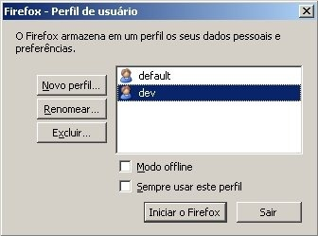
Figura 1 – Gerenciador de Perfil do Mozilla Firefox
2.1.3. Preferências de Desenvolvimento
Para facilitar o desenvolvimento, algumas configurações do Firefox podem ser ajustadas, porém, é altamente recomendado que estas alterações sejam feitas em um perfil de desenvolvimento, como o criado anteriormente. Para alterar estas configurações, digite na barra de endereços do Firefox: about:config e pressione a tecla enter. Após isso, será mostrada uma tela de aviso, HIC SUNT DRACONES, informando que estas opções devem ser modificadas com cuidado, para não prejudicar o funcionamento do programa. Basta continuar que a tela principal será exibida:
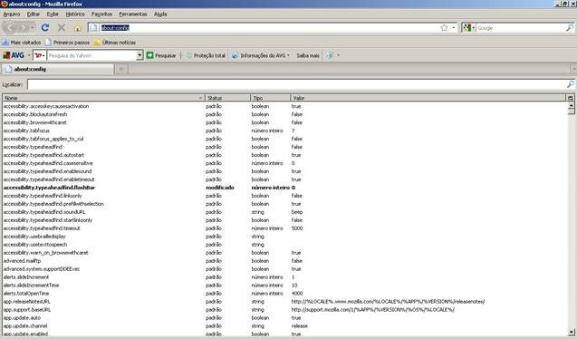
Figura 2 – Tela de configurações about:config do Firefox.
Alguns itens estão com o valor padrão e outros nem são mostrados na lista, logo, terão que ser adicionados.
- javascript.options.showInConsole = true – Servirá para mostrar os erros dos arquivos chrome no Console de Erros;
- nglayout.debug.disable_xul_cache = true – Desabilita o cache para arquivos XUL, logo, não será necessário reiniciar o navegador para visualizar mudanças nas interfaces (desde que seja usado o modelo de pacote mais simples, sem o uso de JARs, como é o caso deste tutorial);
- javascript.options.strict = true – Habilita avisos sobre erros de JavaScript no Console de Erros;
- extensions.logging.enabled = true – Esta função permite a visualização de problemas na instalação e atualização das extensões no Console de Erros.
- dom.report_all_js_exceptions = true – Permite a visualização de erros de Javascript.
2.2. Arquivos
2.2.1. Install.rdf – Manifesto de Instalação
Insira no arquivo install.rdf, que você criou anteriormente, o conteúdo abaixo:
[sourcecode language=”plain”]
<?xml version="1.0"?>
<RDF xmlns="http://www.w3.org/1999/02/22-rdf-syntax-ns#" xmlns:em="http://www.mozilla.org/2004/em-rdf#">
<Description about="urn:mozilla:install-manifest">
<em:id>{E6E814D4-2C42-480d-947D-25AA02EE000E}</em:id>
<em:version>1.0</em:version>
<em:type>2</em:type>
<!– Front End Metadata–>
<em:name>Placar Ao Vivo</em:name>
<em:description>Exibe informacoes das partidas de futebol finalizadas, em andamento ou que ainda serao iniciadas, na barra de status.</em:description>
<em:creator>Cássio Santos e Paulo A. Costa</em:creator>
<em:homepageURL>http://www.pauloacosta/placaraovivo</em:homepageURL>
<!– Versões Suportadas –>
<em:targetApplication>
<Description>
<em:id>{ec8030f7-c20a-464f-9b0e-13a3a9e97384}</em:id>
<em:minVersion>1.5</em:minVersion>
<em:maxVersion>3.*</em:maxVersion>
</Description>
</em:targetApplication>
</Description>
</RDF>
[/sourcecode]
No primeiro bloco podemos ver 3 elementos:
- id: Código de identificação da extensão, pode ser utilizado uma GUID. Para criação do GUID utilizaremos o software GUIDGen da Microsoft: http://www.microsoft.com/downloads/details.aspx?FamilyID=94551F58-484F-4A8C-BB39-ADB270833AFC&displaylang=en;
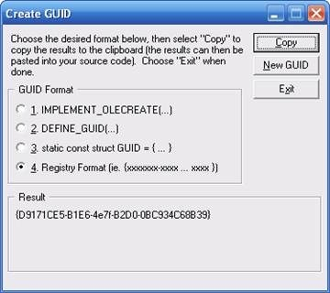
Figura 3 – Programa GUIDGen, da Microsoft
- version: A versão da sua extensão. No nosso caso 1.0;
- type: 2 (significa que é a instalação de uma extensão).
O segundo bloco é responsável pela identificação da extensão: nome, descrição, autor e endereço da página da mesma.
O terceiro e último bloco Target Application é o bloco que tem como objetivo definir o aplicativo onde deverá ser utilizada esta extensão. Temos o GUID do Firefox no campo ID, a versão mais antiga onde pode ser utilizada (MinVersion) e a versão mais nova compatível (MaxVersion).
Mais informações de campos obrigatórios e opcionais podem ser encontrado no site da mozilla. Endereço: https://developer.mozilla.org/en/Install_Manifests.
2.2.2. chrome.manifest – Manifesto Chrome
A interface de usuário do Firefox foi desenvolvida em XUL e JavaScript.
É possível modificar a interface usando XUL, adicionando e/ou modificando elementos XUL DOM, através de scripts ou de acordo com determinado evento.
O Firefox é baseado no arquivo browser.xul, que contém todos os elementos que formam a interface com o usuário.
Para a utilização da nossa extensão, faremos um overlay, ou superposição, de elementos, ou seja, vamos inserir no nosso chrome.manifest o seguinte:
content placaraovivo chrome/content/
# Firefox
overlay chrome://browser/content/browser.xul chrome://placaraovivo/content/placaraovivo.xul
Isso quer dizer que indicamos no arquivo o local onde as informações de superposição, por exemplo, estão. No caso, o Firefox entende que devemos utilizar o placaraovivo.xul para sobrepor ou adicionar informações ao browser.xul.
2.2.3. placaraovivo.xul – Arquivo XUL
Então, nossa extensão passará a aparecer e funcionar no local exato onde definirmos dentro do placaraovivo.xul, que no caso será na barra de status (elemento statusbar).
O conteúdo deverá ser o seguinte:
<?xml version=”1.0″ encoding=”UTF-8″?>
<!DOCTYPE overlay >
<overlay id=”placaraovivo-overlay”
xmlns=”http://www.mozilla.org/keymaster/gatekeeper/there.is.only.xul”>
<script type=”application/x-javascript”
src=”chrome://placaraovivo/content/placaraovivo.js”/>
<!– Firefox –>
<statusbar id=”status-bar”>
<statusbarpanel id=”placaraovivo” label=”Carregando…” tooltiptext=”” onclick=”PlacarAoVivo.refreshInformation()” width=”250″/>
</statusbar>
</overlay>
Note que este arquivo XUL faz referência ao arquivo placaraovivo.js que é o arquivo JavaScript que contém todo o código que fará a extensão funcionar.
2.2.3. placaraovivo.js – Arquivo JavaScript
O arquivo placaraovivo.js contém as funções principais:
- startup() – Serve para iniciar o funcionamento da extensão;
- refreshInformation() – Serve para atualizar as informações que serão exibidas na extensão (Aqui será usado o AJAX com o objeto XMLHttpRequest para buscar as informações necessárias na Internet;
- getContentStatusBar() – Trata as informações que serão exibidas;
- getTagContent() – Trata as informações que serão exibidas;
- refreshStatusBar() – Atualiza o elemento statusbar.
Além das funções, existe um handler de eventos que chama a execução da extensão assim que o navegador for carregado:
window.addEventListener(“load”, function(e) { PlacarAoVivo.startup(); }, false);
Mais informações de campos obrigatórios e opcionais podem ser encontrado no site da mozilla. Endereço: https://developer.mozilla.org/en/Install_Manifests.
2.2.2. chrome.manifest – Manifesto Chrome
A interface de usuário do Firefox foi desenvolvida em XUL e JavaScript.
É possível modificar a interface usando XUL, adicionando e/ou modificando elementos XUL DOM, através de scripts ou de acordo com determinado evento.
O Firefox é baseado no arquivo browser.xul, que contém todos os elementos que formam a interface com o usuário.
Para a utilização da nossa extensão, faremos um overlay, ou superposição, de elementos, ou seja, vamos inserir no nosso chrome.manifest o seguinte:
content placaraovivo chrome/content/
# Firefox
overlay chrome://browser/content/browser.xul chrome://placaraovivo/content/placaraovivo.xul
Isso quer dizer que indicamos no arquivo o local onde as informações de superposição, por exemplo, estão. No caso, o Firefox entende que devemos utilizar o placaraovivo.xul para sobrepor ou adicionar informações ao browser.xul.
2.2.3. placaraovivo.xul – Arquivo XUL
Então, nossa extensão passará a aparecer e funcionar no local exato onde definirmos dentro do placaraovivo.xul, que no caso será na barra de status (elemento statusbar).
O conteúdo deverá ser o seguinte:
<?xml version=”1.0″ encoding=”UTF-8″?>
<!DOCTYPE overlay >
<overlay id=”placaraovivo-overlay”
xmlns=”http://www.mozilla.org/keymaster/gatekeeper/there.is.only.xul”>
<script type=”application/x-javascript”
src=”chrome://placaraovivo/content/placaraovivo.js”/>
<!– Firefox –>
<statusbar id=”status-bar”>
<statusbarpanel id=”placaraovivo” label=”Carregando…” tooltiptext=”” onclick=”PlacarAoVivo.refreshInformation()” width=”250″/>
</statusbar>
</overlay>
Note que este arquivo XUL faz referência ao arquivo placaraovivo.js que é o arquivo JavaScript que contém todo o código que fará a extensão funcionar.
2.2.3. placaraovivo.js – Arquivo JavaScript
O arquivo placaraovivo.js contém as funções principais:
- startup() – Serve para iniciar o funcionamento da extensão;
- refreshInformation() – Serve para atualizar as informações que serão exibidas na extensão (Aqui será usado o AJAX com o objeto XMLHttpRequest para buscar as informações necessárias na Internet;
- getContentStatusBar() – Trata as informações que serão exibidas;
- getTagContent() – Trata as informações que serão exibidas;
- refreshStatusBar() – Atualiza o elemento statusbar.
Além das funções, existe um handler de eventos que chama a execução da extensão assim que o navegador for carregado:
window.addEventListener(“load”, function(e) { PlacarAoVivo.startup(); }, false);
Todo o código da extensão estará disponível nos ANEXOS no final do tutorial.
2.3. Instalação da Extensão
Para gerar o arquivo XPI basta ir para a pasta raiz e compactar todo o conteúdo em um arquivo ZIP. Após, renomeie a extensão do arquivo, por exemplo, placaraovivo.zip para placaraovivo.xpi.
Então, para instalar a extensão basta mover o arquivo XPI para a janela do Firefox, que mostrará a seguinte tela:
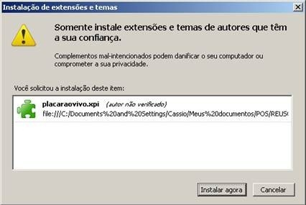
Figura 4 – Instalação da Extensão PlacarAoVivo
Depois da instalação o navegador deverá ser reiniciado e caso tudo ocorra bem, a extensão entrará em funcionamento na barra de status do programa, conforme ilustração a seguir:
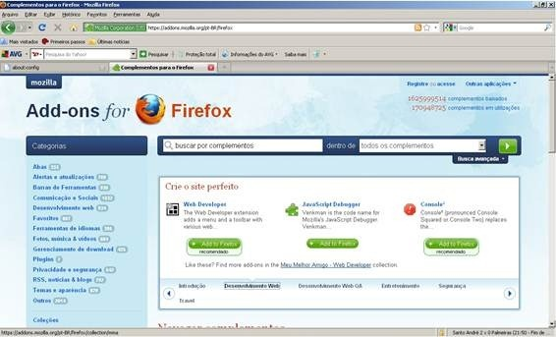
Figura 5 – Firefox com a extensão em funcionamento
Agora em zoom, para melhor visualização:
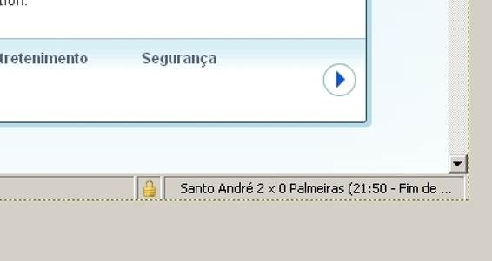
Figura 6 – Detalhamento do funcionamento da extensão no Firefox
3. Considerações Finais – Análise do Modelo de Componentes
Podemos verificar que o modelo adotado pela Mozilla Foundation na composição do Mozilla Firefox é altamente voltado para a componentização. Na verdade, a plataforma Mozilla Firefox é desenvolvida em cima de componentes XPCOM que interagem entre si, além de fornecer às extensões (de terceiros) interfaces públicas para que possam estender as funcionalidades da plataforma e se comunicar com a engine do Firefox.
Estas interfaces públicas, cujas definições podem ser encontradas em modules/libpref/public/*.idl, formam a chamada Gecko SDK (também conhecido como XULRunner SDK). Que é composta por componentes responsáveis pela I/O, Segurança, Gerenciamento de Senha, Preferências e etc.
Já as extensões interagem com a plataforma através da utilização de arquivos XML, RDF (como estratégia de definição de interface), e JavaScript. Os primeiros fornecendo as informações requeridas para a sua utilização e integração com a Interface (XUL), o último ditando o comportamento da extensão.
Esta estrutura permite criar uma plataforma simples e capaz de se ajustar às necessidades dos usuários do sistema. Desde usuários comuns, que se beneficiam do sistema leve e rápido, a usuários mais exigentes que, a depender de sua necessidade, podem ajustar o sistema para o modelo desejado, através das extensões e plugins.
Apesar de uma extensão poder utilizar estas interfaces (IDL – XPCOM), ela é criada em um formato próprio definido pela Mozilla Foundation. Ela não fornece uma interface pública para ser utilizada por outras extensões, porém, estas podem interagir se utilizando da plataforma como meio.
As tecnologias utilizadas nesse modelo adotado pela Mozilla podem ser usadas para criação de uma infinidade de extensões com os mais variados propósitos, como pode ser visto no repositório de extensões que a própria empresa disponibiliza aos seus usuários e que pode ser acessada no link: https://addons.mozilla.org/pt-BR/firefox/.
3.1. Configuração Externa e Propriedades
A plataforma permite que as extensões sejam ajustadas, permitindo um maior poder de customização. Para isso, ele deve trabalhar utilizando a API do XPCOM conhecida pelo nome de Preferences API, que é fornecida através dos Serviços nsIPrefService, nsIPrefBranch e nsIPrefBranch2. Esta API permite o gerenciamento e ajuste de propriedades, assim como a capacidade de observar as mudanças dos valores de preferências. Os ajustes são realizados em uma tela de opções, e a mudança de comportamento é esperada na extensão.
3.2. Empacotamento e Distribuição
Extensão é uma forma de pacote instalável que pode ser baixado e instalado pelo próprio usuário. Extensões se utilizam de uma estrutura de diretório que fornecem chrome, componentes, e outros arquivos com o objetivo de estender as funcionalidades de um programa XUL. Toda extensão deve fornecer um arquivo install.rdf que contém metadados sobre a extensão, como ID único, versão, autor, e informações de compatibilidade.
Depois de criada a estrutura da extensão, este deve ser compactado no formato Zip e renomeado para a extensão XPI, para então poder ser distribuído livremente.
3.3. Instalação e Uso
A instalação pode ser realizada de forma simples: o usuário deve arrastar o arquivo XPI sobre a janela do Firefox e soltá-lo (drag-and-drop), sendo então requisitada, através de uma janela, a confirmação da instalação. Depois de instalada, o browser deve ser reiniciado para que a mesma possa ser inicializada.
Bibliografia
Shepherd, E. (2009) “Building_an_Extension”, Setembro/2009.
Ponomarev, N. (2009) “Setting up an extension development environment”, Setembro/2009.
MozillaZine. (2008) “Getting started with extension development”, Maio/2009.
Gomibuchi, T. (2007) “Let’s build a Firefox extension“, Junho/2009.
Mozilla Foundation. (2009) “XUL Reference“, Agosto/2009.
Mozilla Foundation. (2009) “Extension Packaging“, Agosto/2009.
Shimoda, H. (2007) “Technologies used in developing extensions“, Junho/2009.
Wilsher, S. (2009) “Using XMLHttpRequest”, Outubro/2009.
https://www.pauloacosta.com/2011/10/como-criar-uma-extensao-para-firefox/

Vídeos
https://www.youtube.com/watch?v=aHDYoDkXqv0
https://www.youtube.com/watch?v=xXCoouM3GAs
https://www.youtube.com/watch?v=g__pUz93qN8

Content scripts
A content script is a part of your extension that runs in the context of a particular web page (as opposed to background scripts which are part of the extension, or scripts which are part of the web site itself, such as those loaded using the <script> element).
Background scripts can access all the WebExtension JavaScript APIs, but they can't directly access the content of web pages. So if your extension needs to do that, you need content scripts.
Just like the scripts loaded by normal web pages, content scripts can read and modify the content of their pages using the standard DOM APIs.
Content scripts can only access a small subset of the WebExtension APIs, but they can communicate with background scripts using a messaging system, and thereby indirectly access the WebExtension APIs.
Note that content scripts are blocked on the following domains:
- accounts-static.cdn.mozilla.net
- accounts.firefox.com
- addons.cdn.mozilla.net
- addons.mozilla.org
- api.accounts.firefox.com
- content.cdn.mozilla.net
- content.cdn.mozilla.net
- discovery.addons.mozilla.org
- input.mozilla.org
- install.mozilla.org
- oauth.accounts.firefox.com
- profile.accounts.firefox.com
- support.mozilla.org
- sync.services.mozilla.com
- testpilot.firefox.com
If you try to inject a content script into a page in these domains, it fails and the page logs a CSP error.
Because these restrictions include addons.mozilla.org, users may attempt to use your extension immediately after installation—only to find that it doesn't work! You may want to add an appropriate warning, or an onboarding page to move users away from addons.mozilla.org.
Values added to the global scope of a content script with let foo or window.foo = "bar" may disappear due to bug 1408996.

Loading content scripts
You can load a content script into a web page in one of three ways:
- At install time, into pages that match URL patterns.
Using the content_scripts key in your manifest.json, you can ask the browser to load a content script whenever the browser loads a page whose URL matches a given pattern.
- At runtime, into pages that match URL patterns.
Using the contentScripts API, you can ask the browser to load a content script whenever the browser loads a page whose URL matches a given pattern. (This is similar to method 1, except that you can add and remove content scripts at runtime.)
- At runtime, into specific tabs.
Using the tabs.executeScript() API, you can load a content script into a specific tab whenever you want. (For example, in response to the user clicking on a browser action.)
There is only one global scope per frame, per extension. This means that variables from one content script can directly be accessed by another content script, regardless of how the content script was loaded.
Using methods (1) and (2), you can only load scripts into pages whose URLs can be represented using a match pattern.
Using method (3), you can also load scripts into pages packaged with your extension, but you can't load scripts into privileged browser pages (like "about:debugging" or "about:addons").

Note
Dynamic JS module imports are now working in content scripts. For more details, see bug 1536094. Only URLs with the moz-extension scheme are allowed, which excludes data URLs (bug 1587336).

Content script environment

DOM access
Content scripts can access and modify the page's DOM, just like normal page scripts can. They can also see any changes that were made to the DOM by page scripts.
However, content scripts get a "clean" view of the DOM. This means:
- Content scripts cannot see JavaScript variables defined by page scripts.
- If a page script redefines a built-in DOM property, the content script sees the original version of the property, not the redefined version.
In Firefox, this behavior is called Xray vision.
Consider a web page like this:
<!DOCTYPE html>
<html>
<head>
<meta http-equiv="content-type" content="text/html; charset=utf-8" />
</head>

<body>
<script src="page-scripts/page-script.js"></script>
</body>
</html>
The script page-script.js does this:
// page-script.js

// add a new element to the DOM
let p = document.createElement("p");
p.textContent = "This paragraph was added by a page script.";
p.setAttribute("id", "page-script-para");
document.body.appendChild(p);

// define a new property on the window
window.foo = "This global variable was added by a page script";

// redefine the built-in window.confirm() function
window.confirm = function() {
alert("The page script has also redefined 'confirm'");
}
Now an extension injects a content script into the page:
// content-script.js

// can access and modify the DOM
let pageScriptPara = document.getElementById("page-script-para");
pageScriptPara.style.backgroundColor = "blue";

// can't see page-script-added properties
console.log(window.foo); // undefined

// sees the original form of redefined properties
window.confirm("Are you sure?"); // calls the original window.confirm()
The same is true in reverse; page scripts cannot see JavaScript properties added by content scripts.
This means that content scripts can rely on DOM properties behaving predictably, without worrying about its variables clashing with variables from the page script.
One practical consequence of this behavior is that a content script doesn't have access to any JavaScript libraries loaded by the page. So, for example, if the page includes jQuery, the content script can't see it.
If a content script needs to use a JavaScript library, then the library itself should be injected as a content script alongside the content script that wants to use it:
"content_scripts": [
{
"matches": ["*://*.mozilla.org/*"],
"js": ["jquery.js", "content-script.js"]
}
]
Note: Firefox does provide some APIs that enable content scripts to access JavaScript objects created by page scripts, and to expose their own JavaScript objects to page scripts.
See Sharing objects with page scripts for more details.

WebExtension APIs
In addition to the standard DOM APIs, content scripts can use the following WebExtension APIs:
From extension:
- getURL()
- inIncognitoContext
From runtime:
- connect()
- getManifest()
- getURL()
- onConnect
- onMessage
- sendMessage()
From i18n:
- getMessage()
- getAcceptLanguages()
- getUILanguage()
- detectLanguage()
From menus:
- getTargetElement
Everything from:
storage

XHR and Fetch
Content scripts can make requests using the normal window.XMLHttpRequest and window.fetch() APIs.
In Firefox, content script requests (for example, using fetch()) happen in the context of an extension, so you must provide an absolute URL to reference page content.
In Chrome, these requests happen in context of the page, so they are made to a relative URL. For example, /api is sent to https://«current page URL»/api.
Content scripts get the same cross-domain privileges as the rest of the extension: so if the extension has requested cross-domain access for a domain using the permissions key in manifest.json, then its content scripts get access that domain as well.
This is accomplished by exposing more privileged XHR and fetch instances in the content script, which has the side-effect of not setting the Origin and Referer headers like a request from the page itself would; this is often preferable to prevent the request from revealing its cross-origin nature.
In Firefox, extensions that need to perform requests that behave as if they were sent by the content itself can use content.XMLHttpRequest and content.fetch() instead.
For cross-browser extensions, the presence of these methods must be feature-detected.
In Chrome, starting with version 73, content scripts are subject to the same CORS policy as the page they are running within. Only backend scripts have elevated cross-domain privileges. See "Changes to Cross-Origin Requests in Chrome Extension Content Scripts".

Communicating with background scripts
Although content scripts can't directly use most of the WebExtension APIs, they can communicate with the extension's background scripts using the messaging APIs, and can therefore indirectly access all the same APIs that the background scripts can.
There are two basic patterns for communicating between the background scripts and content scripts:
- You can send one-off messages (with an optional response).
- You can set up a longer-lived connection between the two sides, and use that connection to exchange messages.

One-off messages
To send one-off messages, with an optional response, you can use the following APIs:
 | In content script | In background script
Send a message | browser.runtime.sendMessage() | browser.tabs.sendMessage()
Receive a message | browser.runtime.onMessage | browser.runtime.onMessage
For example, here's a content script that listens for click events in the web page.
If the click was on a link, it sends a message to the background page with the target URL:
// content-script.js

window.addEventListener("click", notifyExtension);

function notifyExtension(e) {
if (e.target.tagName != "A") {
return;
}
browser.runtime.sendMessage({"url": e.target.href});
}
The background script listens for these messages and displays a notification using the notifications API:
// background-script.js

browser.runtime.onMessage.addListener(notify);

function notify(message) {
browser.notifications.create({
"type": "basic",
"iconUrl": browser.extension.getURL("link.png"),
"title": "You clicked a link!",
"message": message.url
});
}
(This example code is lightly adapted from the notify-link-clicks-i18n example on GitHub.)

Connection-based messaging
Sending one-off messages can get cumbersome if you are exchanging a lot of messages between a background script and a content script. So an alternative pattern is to establish a longer-lived connection between the two contexts, and use this connection to exchange messages.
Both sides have a runtime.Port object, which they can use to exchange messages.
To create the connection:
- One side listens for connections using runtime.onConnect
- The other side calls:
  - tabs.connect() (if connecting to a content script)
  - runtime.connect() (if connecting to a background script)
This returns a runtime.Port object.
- The runtime.onConnect listener gets passed its own runtime.Port object.
Once each side has a port, the two sides can:
- Send messages using runtime.Port.postMessage()
- Receive messages using runtime.Port.onMessage()
For example, as soon as it loads, the following content script:
- Connects to the background script
- Stores the Port in a variable myPort
- Listens for messages on myPort (and logs them)
- Uses myPort to sends messages to the background script when the user clicks the document
// content-script.js

let myPort = browser.runtime.connect({name:"port-from-cs"});
myPort.postMessage({greeting: "hello from content script"});

myPort.onMessage.addListener(function(m) {
console.log("In content script, received message from background script: ");
console.log(m.greeting);
});

document.body.addEventListener("click", function() {
myPort.postMessage({greeting: "they clicked the page!"});
});
The corresponding background script:
- Listens for connection attempts from the content script
- When receiving a connection attempt:
  - Stores the port in a variable named portFromCS
  - Sends the content script a message using the port
  - Starts listening to messages received on the port, and logs them
- Sends messages to the content script, using portFromCS, when the user clicks the extension's browser action
// background-script.js

let portFromCS;

function connected(p) {
portFromCS = p;
portFromCS.postMessage({greeting: "hi there content script!"});
portFromCS.onMessage.addListener(function(m) {
portFromCS.postMessage({greeting: "In background script, received message from content script:" + m.greeting});
});
}

browser.runtime.onConnect.addListener(connected);

browser.browserAction.onClicked.addListener(function() {
portFromCS.postMessage({greeting: "they clicked the button!"});
});

Multiple content scripts
If you have multiple content scripts communicating at the same time, you might want to store connections to them in an array.
// background-script.js

let ports = []

function connected(p) {
ports[p.sender.tab.id] = p
//...
}

browser.runtime.onConnect.addListener(connected)

browser.browserAction.onClicked.addListener(function() {
ports.forEach( p => {
p.postMessage({greeting: "they clicked the button!"})
})
});

Choosing between one-off messages and connection-based messaging
The choice between one-off and connection-based messaging depends on how your extension expects to make use of messaging.
The recommended best practices are:
Use one-off messages when…
- Only one response is expected to a message.
- A small number of scripts listen to receive messages (runtime.onMessage calls).
Use connection-based messaging when…
- Scripts engage in sessions where multiple messages are exchanged.
- The extension needs to know about task progress or if a task is interrupted, or wants to interrupt a task initiated using messaging.

Communicating with the web page
By default, content scripts don't get access to objects created by page scripts. However, they can communicate with page scripts using the DOM window.postMessage and window.addEventListener APIs.
For example:
// page-script.js

let messenger = document.getElementById("from-page-script");

messenger.addEventListener("click", messageContentScript);

function messageContentScript() {
window.postMessage({
direction: "from-page-script",
message: "Message from the page"
}, "*");
}
// content-script.js

window.addEventListener("message", function(event) {
if (event.source == window &&
event.data &&
event.data.direction == "from-page-script") {
alert("Content script received message: \"" + event.data.message + "\"");
}
});
For a complete working example of this, visit the demo page on GitHub and follow the instructions.
Be very careful when interacting with untrusted web content in this manner! Extensions are privileged code which can have powerful capabilities and hostile web pages can easily trick them into accessing those capabilities.
To give a trivial example, suppose the content script code that receives the message does something like this:
// content-script.js

window.addEventListener("message", function(event) {
if (event.source == window &&
event.data.direction &&
event.data.direction == "from-page-script") {
eval(event.data.message);
}
});
Now the page script can run any code with all the privileges of the content script.

Using eval() in content scripts
In Chrome
eval always runs code in the context of the content script, not in the context of the page.
In Firefox
If you call eval(), it runs code in the context of the content script.
If you call window.eval(), it runs code in the context of the page.
For example, consider a content script like this:
// content-script.js

window.eval('window.x = 1;');
eval('window.y = 2');

console.log(`In content script, window.x: ${window.x}`);
console.log(`In content script, window.y: ${window.y}`);

window.postMessage({
message: "check"
}, "*");
This code just creates some variables x and y using window.eval() and eval(), logs their values, and then messages the page.
On receiving the message, the page script logs the same variables:
window.addEventListener("message", function(event) {
if (event.source === window && event.data && event.data.message === "check") {
console.log(`In page script, window.x: ${window.x}`);
console.log(`In page script, window.y: ${window.y}`);
}
});
In Chrome, this produces output like this:
In content script, window.x: 1
In content script, window.y: 2
In page script, window.x: undefined
In page script, window.y: undefined
In Firefox, this produces output like this:
In content script, window.x: undefined
In content script, window.y: 2
In page script, window.x: 1
In page script, window.y: undefined
The same applies to setTimeout(), setInterval(), and Function().
Be very careful when running code in the context of the page!
The page's environment is controlled by potentially malicious web pages, which can redefine objects you interact with to behave in unexpected ways:
// page.js redefines console.log

let original = console.log;

console.log = function() {
original(true);
}
// content-script.js calls the redefined version

window.eval('console.log(false)');
https://developer.mozilla.org/en-US/docs/Mozilla/Add-ons/WebExtensions/Content_scripts

Package your extension
During development, your extension will consist of a directory containing a manifest.json file and the other files the extension needs—scripts, icons, HTML documents, and so on. You need to zip these into a single file for uploading to AMO.
Packaged extensions in Firefox are called "XPI files", which are ZIP files with a different extension.
You don't have to use the XPI extension when uploading to AMO.

Contents
- Windows
- Mac OSX
- Linux / Mac OSX Terminal
The most convenient way to package your extension is to use web-ext build. This tool automatically excludes files that are commonly unwanted in packages, such as .git files. Otherwise, follow the instructions below for your operating system.
Tip: The ZIP file must be a ZIP of the extension's files themselves, not of the directory containing them.

Windows
- Open the directory containing your extension's files.
- Select files and directories needed to implement your extension, exclude those files that aren't needed to run the extension, such as .git, graphic sources, and similar files.
- Open the shortcut menu and click Send to then Compressed (zipped) folder.
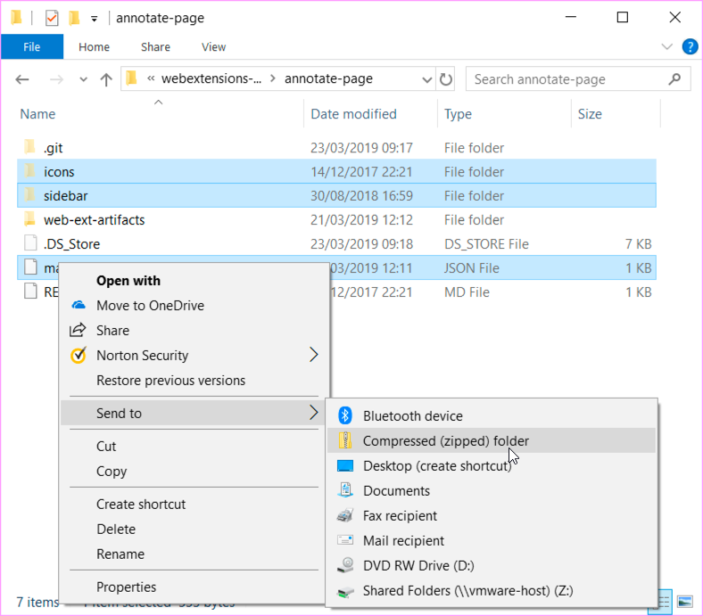

macOS
- Open the directory containing your extension's files.
- Select files and directories needed to implement your extension, excludes those files that aren't needed to run the extension, such as .git, graphic sources, and similar files.
- Open the shortcut menu and click Compress n Items.
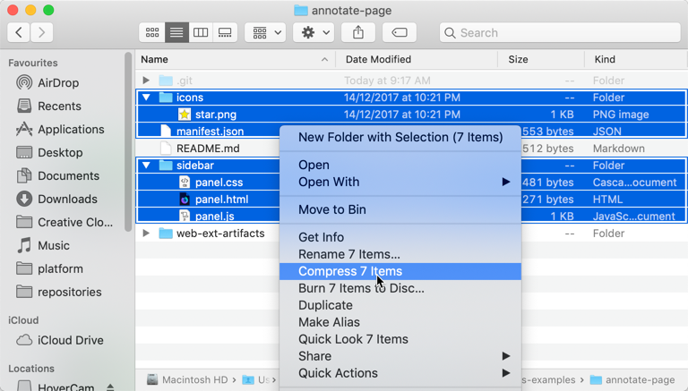

Linux / macOS Terminal
- Open Terminal.
- Open the directory containing your extension's files, using the command
cd path/to/my-extension/.
- ZIP the content of the directory—remembering to excludes those files that aren't needed to run the extension, such as .git, graphic sources, and similar files—using the command zip -r -FS ../my-extension.zip * --exclude '*.git*'.
See the documentation for the zip command for more information.
https://extensionworkshop.com/documentation/publish/package-your-extension/

